Manipulando Cargas Grandes  Ponga mucha atención al espacio disponible cuando manipule cargas que sean largas, altas o anchas. La oscilación final de la carga puede no ser reconocida y puede causar lesiones al personal o daño a objetos cercanos.  Cuando la carga va a obstruir la visibilidad del operador, se requiere que el montacargas sea operado en REVERSA, mirando hacia atrás en la dirección de movimiento. Maneje a menor velocidad y haga que alguien lo dirija.  Capacitación de Operadores  Los accidentes más graves de montacargas son aquellos que implican vuelco, atropellos y plataformas de trabajo. Con entrenamiento para reconocer y evitar los peligros asociados a este tipo de accidentes, estos pueden ser evitados.  Autoevaluación de Operadores de Montacargas (Verdadero/Falso):  - He recibido clases formales y entrenamiento práctico para operar un montacargas dentro de los últimos 3 años y he sido evaluado por mi empleador en este sitio de trabajo.  - He leído el Manual de Operación para el/los montacargas que opero.  - Sé cómo llevar a cabo una revisión previa a la operación de un montacargas antes de comenzar.  - Nunca conduzco con carga con mi vista bloqueada sin que tenga un observador.  - Conozco las reglas de seguridad para operar cerca de personas y he recibido capacitaciones específicas al sitio.  Si respondió falso a cualquier de estas preguntas, por su seguridad y la seguridad de los demás; VAYA a su supervisor – puede necesitar más entrenamiento. | Recursos de Seguridad  - ANSI/ITSDF B56.6 - 2005 – Estándar de Seguridad para Montacargas Todo Terreno: http://www.itsdf.org  - Publicaciones OSHA:  http://www.osha.gov/pls/publications/publication.html  - Materiales OSHA/Alianza AEM: http://osha.aem.org  La capacitación de operadores reduce accidentes y es requerido por ley. Regulación OSHA EE.UU., Titulo 29, Sección 1910, 178(I), exige a los empleadores de industria general y de las industrias de construcción, astillero y manipulación de cargas (con excepción de operaciones agrícolas) que se aseguren que los operadores de montacargas sean competentes, según demostrado por completar exitosamente un curso de capacitación y haber sido evaluados. Se requiere capacitación de repaso por lo menos cada tres años, y más pronto cuando las circunstancias lo indican.  Manuales de Seguridad  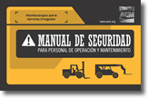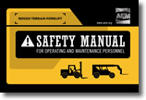  Para Manuales de Seguridad de Montacargas en Español e Ingles, visite:  http://shop.aem.org  Lo que no SABE lo puede lastimar.  Este boletín de Mejores Prácticas fue desarrollado a través del Programa de Alianza de OSHA como un producto de la Alianza OSHA y AEM y es sólo para propósitos de información. No necesariamente reflejan las opiniones oficiales de OSHA o el Departamento de Trabajo de EE.UU.  Se concede permiso para copiar este boletín, siempre que se distribuya gratuitamente por motivos educacionales y que el boletín se copie en su totalidad, incluyendo este aviso.  © 2011 Asociación de Fabricantes de Equipos |  | “PARA VER”  PREVENIENDO ACCIDENTES DE MONTACARGAS DE TODO TERRENO  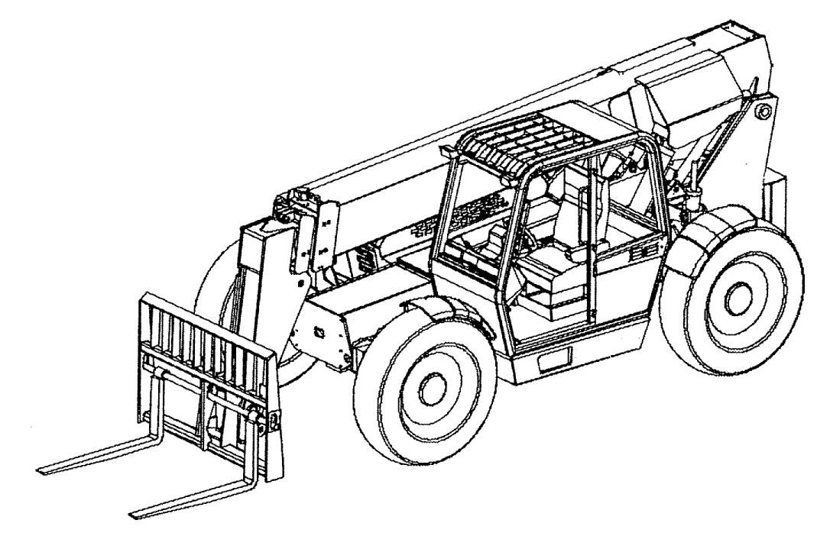      http://osha.aem.org  Boletín de Mejores Prácticas 5/11
Peligros en el Área de Trabajo  Operadores seguros han sido instruidos sobre el área de trabajo y sus peligros.  Camine por el sitio de trabajo e inspeccione la(s) superficie(s) sobre las cuales se espera que opere el montacargas.  Busque – Reconozca – Anticipe – Evite:  • Agujeros • Suelo Blando  • Declives • Lodo Profundo  • Obstáculos • Agua Estancada  • Asperezas • Derrames de Petróleo  • Partes Húmedas  • Superficies Resbaladizas  • Líneas y Aparatos Eléctricos  Si alguna de las condiciones mencionadas arriba existe en el sitio de trabajo, informe a su supervisor que deben ser corregidas antes de operar. Si la condición no puede ser corregida, evite operar en el área peligrosa.  SIEMPRE mantenga la pluma y carga al menos 10 píes (3,1 metros) de líneas eléctricas de hasta 50.000 voltios. La energía eléctrica de líneas de alta tensión se puede conectar a tierra a través de la estructura de la maquina aún sin contacto directo y puede resultar en electrocución o explosión.  Al operar en muelles, rampas, pisos o áreas de demolición, revise por puntos débiles. Retire basura y escombros. Recoja cualquier cosa que pueda pinchar un neumático. Si es necesario, verifique la documentación del montacargas para información máxima de carga de la superficie donde opera. Contacte a su supervisor si tiene alguna duda al respecto. |  | Operación  Antes de entrar en el montacargas:  Camine completamente alrededor del montacargas, revisando que no haya personas debajo ni sobre el montacargas.  Antes de operar el montacargas, revise:  - Todos los instrumentos, medidores, luces indicadoras  - Bocina y alarma de seguridad (si está equipado)  - La dirección a derecha e izquierda  - Todos los controles para correcta operación  - Frenos y pedal de aproximación, si se proporciona, para un funcionamiento adecuado  Este atento a cualquier condición que pueda causar:  - Pérdida de control  - Colisión  - Volcamiento  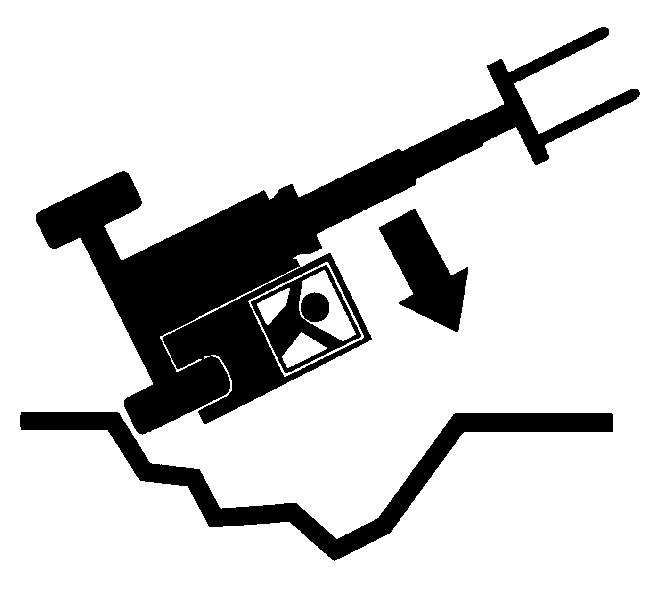  Jamás permita que anden pasajeros en el montacargas. Los montacargas están diseñados para ser operados por UNA PERSONA.  Prevenga Accidentes de Montacargas  “VEA” | Personas en el Área de Trabajo  Conozca las reglas para el tránsito de personas y equipos por el sitio de trabajo.  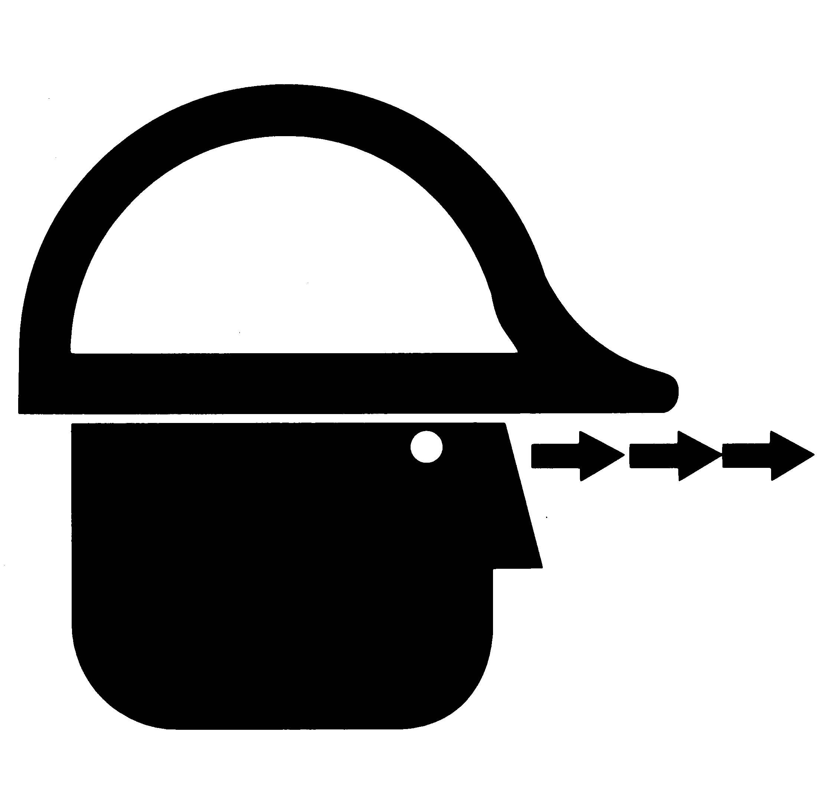  Mire en la dirección de viaje y despeje el camino antes de mover el montacargas.  Asegúrese que haya suficiente espacio para oscilación de las partes traseras y delanteras del montacargas para evitar lesiones y daño a personas y objetos cercanos.  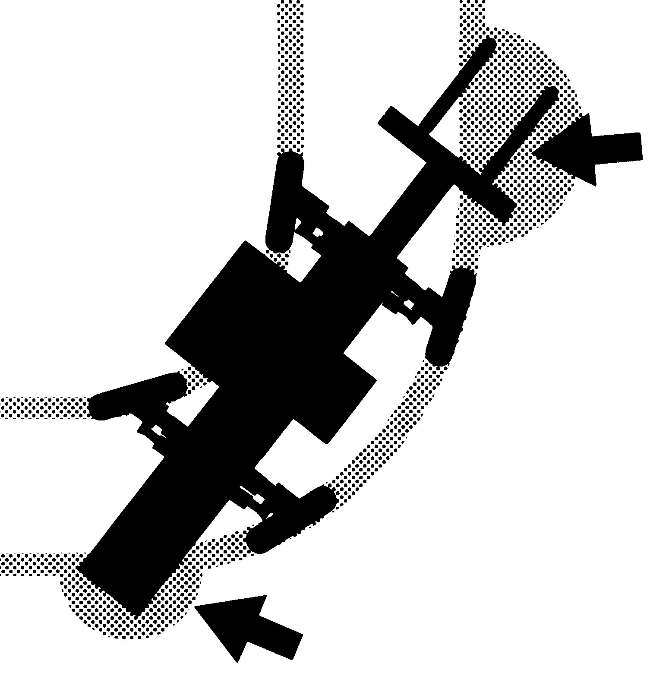  Conozca si existen condiciones de esquinas ciegas en el sitio de trabajo. Antes de doblar en una esquina ciega, deténgase, toque la bocina y proceda lentamente.  Reduzca la velocidad para las personas y toque la bocina, asegurándose que los que se encuentren en su camino lo hayan visto.  No mueva el montacargas hasta que su presencia haya sido reconocida y el camino este despejado.  Si va a colocar cargas en áreas donde hay visibilidad limitada, use una persona para señalizar donde se debe colocar la carga.  Lo que no puede VER lo puede lastimar

